Họ và tên : Lê Thị Phương Thảo
Khoa : May – Thời trang

Chuyên đề :
" CÁC DẤU HIỆU NHẬN BIẾT VÀ CÁC BIỆN PHÁP PHÒNG NGỪA VIRUT CORONA"

Tình hình dịch Covid-19 đang bùng phát nên việc ý thức tự giác là việc làm vô cùng cần thiết ở thời điểm hiện tại, khi mà nỗi lo ngại về sự lây lan ngày càng lớn. Bên cạnh đó, người dân không nên chủ quan hay quá hoang mang, cần hết sức cảnh giác để bảo vệ chính mình và cả cộng đồng, đặc biệt gây lo ngại tại Hàn Quốc, Iran và Ý, nơi dịch có thể tràn sang nhiều nước châu Á, Trung Cận Đông và châu Âu . Đại dịch đang trở nên nhãn tiền.
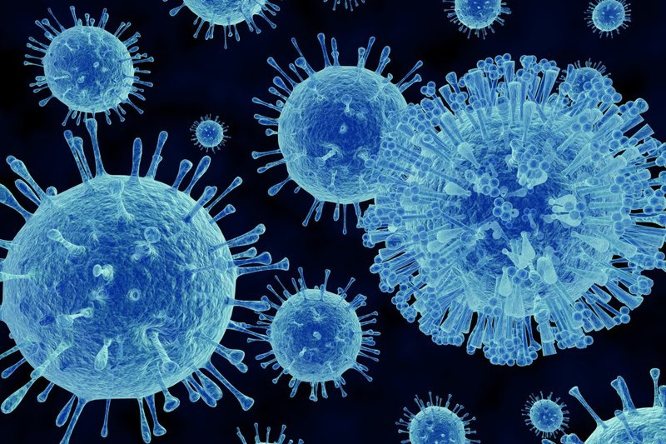
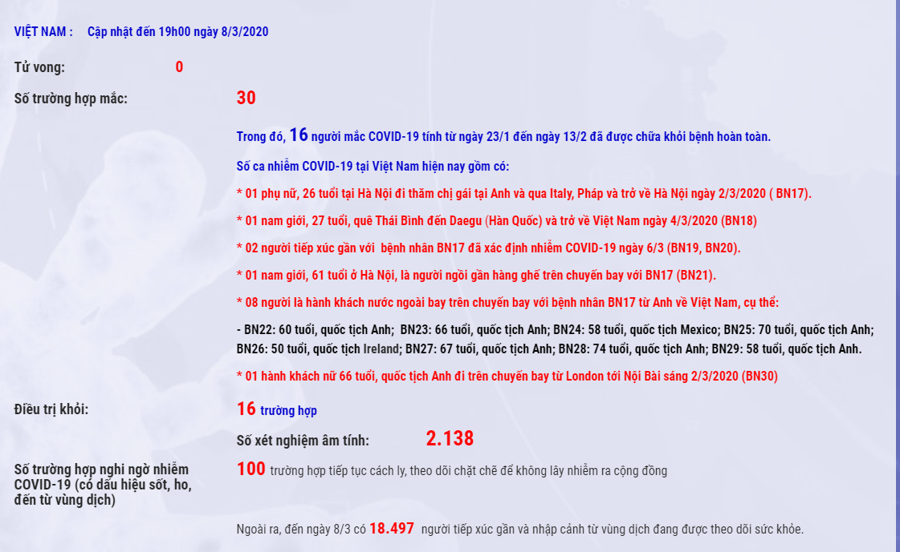
Dịch Covid-19 (Virus corona ) có những triệu chứng điển hình. Tuy nhiên, nó gần giống với triệu chứng nhiễm virus do cảm cúm thông thường nên nhiều người vẫn lầm tưởng dẫn đến điều trị không đúng, bệnh lay lan cho người thân, cộng đồng. Khi có 03 triệu chứng dưới đây, cần đến ngay bệnh viện để kiểm tra.
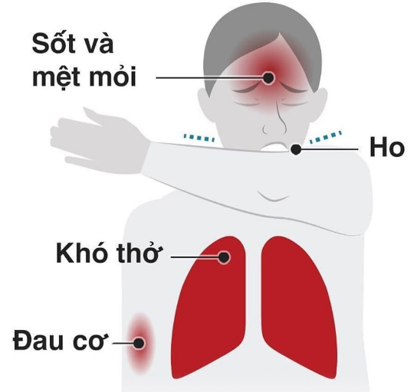

Dấu hiệu 1: Cảm thấy khó thở
Triệu chứng rõ nét và cũng nguy hiểm nhất gây ra bởi viêm phổi do virus corona chính là khó thở. Nếu bạn bị ngạt mũi và cảm giác nghẹn ở họng và lồng ngực, đó có thể là dấu hiệu của cơ thể báo động bạn bị viêm phổi do virus mới gây ra.
Lý do nó gây khó thở là do hội chứng suy hô hấp cấp tính hoặc thậm chí suy hô hấp trong một thời gian ngắn, đó cũng là nguyên nhân chính gây ra các trường hợp tử vong do virus corona.

Dấu hiệu 2: Ho nhiều
Ho là triệu chứng nguy hiểm thứ hai có thể xuất hiện khi mắc virus corona. Ho do corona sẽ không khỏi khi uống thuốc trị ho bình thường. Vì vậy khi thấy ho nhiều, kéo dài cần biết rằng nếu đó là một bệnh nhiễm trùng đường hô hấp hoặc cảm cúm thông thường cũng có thể thường gây đau họng, chảy nước mũi, nghẹt mũi, khàn giọng,...
Tuy nhiên, nếu uống thuốc hoặc điều trị tại nhà không đỡ, kết hợp với triệu chứng khó thở bên trên có thể là một dấu hiệu cho thấy tổn thương đã lan đến phế quản và bên dưới.

Dấu hiệu 3: Sốt
Triệu chứng nguy hiểm thứ ba do mắc virus corona chính là việc bệnh nhân xuất hiện tình trạng sốt. Đây cũng là tín hiệu đầu tiên của nhiều người nhiễm corona. Mức độ sốt ở nhiều người nhiễm bệnh có thể khác nhau, có những người thân nhiệt tăng cao và một số người bị sốt nhẹ.
Đặc biệt nếu bạn và người thân từng đến khu vực Vũ Hán, Hồ Bắc trong thời gian gần đây hoặc có tiền sử tiếp xúc gần gũi với những người từ vùng dịch, khi trở về hãy tự cách ly bản thân và tới cơ sở y tế để được xét nghiệm kịp thời để bảo vệ sức khỏe cho gia đình, cộng đồng xung quanh.
Chính vì sự nguy hiểm cũng như chưa có vắc-xin ngăn ngừa Covid-19, mỗi chúng ta cần phải phòng tránh cũng như ngăn chặn dịch từ những việc nhỏ nhất:

Giao thông công cộng:

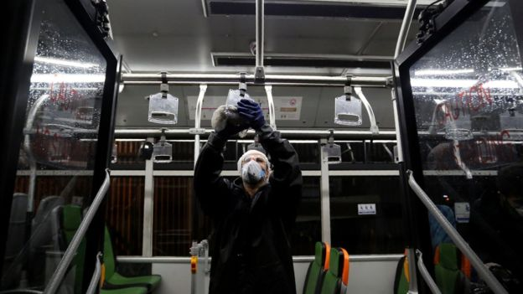
Hệ thống giao thông công cộng là môi trường hoàn hảo để virus lây lan.
Virus lây lan chủ yếu qua những giọt chất lỏng đọng trên các bề mặt có nhiều người tiếp xúc, sau khi ai đó ho hoặc hắt hơi.
Các nghiên cứu chỉ ra rằng, vào những mùa cúm, người sử dụng phương tiện giao thông công cộng trong thời gian này có nguy cơ bị lây nhiễm các bệnh về đường hô hấp cấp tính cao gấp sáu lần.
Đó là lý do tại sao các nhà chức trách Hàn Quốc, Ý và Iran đã cho khử trùng toàn bộ các bề mặt trên xe lửa, xe buýt và nhà ga.

Nơi đông người

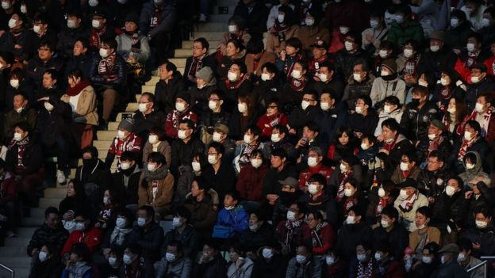
Những sự kiện thu hút đông người như các trận thi đấu thể thao là nơi dễ tiềm năng cho việc lây lan virus. Trên thực tế, những sự kiện đông người đã bị ảnh hưởng vì virus corona.
Sự bùng phát dịch bệnh đã khiến Giải đua xe Công thức 1 Trung Quốc tại Thượng Hải bị hoãn lại.
Sáu trận đấu ở Champions League châu Á cũng bị hoãn lại vì bốn đội Iran.
Ở châu Âu, các trận bóng bầu dục và bóng đá có các đội bóng Ý đã tạm ngưng.
Sự gián đoạn lớn nhất về sự kiện thể thao tầm vóc quốc tế có thể là Thế vận hội Tokyo, theo lịch sẽ khai mạc vào vào ngày 24 tháng 7.
Cho đến nay, chỉ có lễ rước đuốc trước các trò chơi sẽ được thu nhỏ quy mô, nhưng Ủy ban Olympic quốc tế không loại trừ việc hủy bỏ các trò chơi nếu virus corona diễn tiến thàn thành một đại dịch nghiêm trọng.
Ngoài thể thao, các sự kiện về tôn giáo cũng bị hạn chế.
Ả Rập Saudi tuyên bố tạm ngưng cho người hành hương từ nước ngoài nhập cảnh vào thành phố thánh địa Mecca và Medina .

Trường học

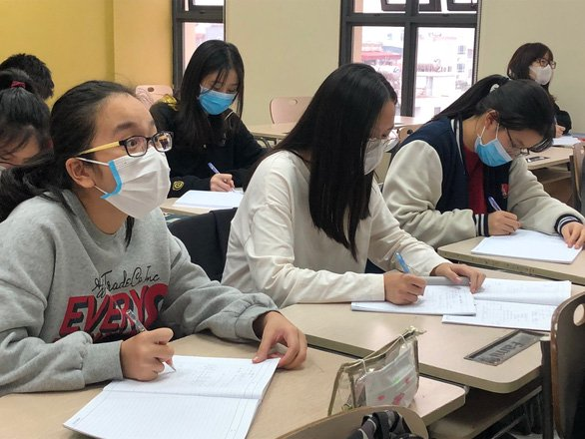
Các chính phủ càng tăng mạnh việc khuyến nghị các trường đưa ra kế hoạch đối phó với virus corona.
Tại các quốc gia như Nhật Bản, Thái Lan, Iran và Iraq, các trường học và trường đại học đã tạm thời đóng cửa để đối phó với dịch bệnh.
Anh Quốc và Hoa Kỳ không chủ trương việc đóng cửa trường học, nhưng bốn trường học ở Anh Quốc đã hủy tất cả các lớp học để "làm sạch sâu" sau khi học sinh trở về từ các chuyến đi trượt tuyết ở Ý.
Cha mẹ cùng con du lịch đến các vùng dịch - bao gồm Iran, Trung Quốc, Hồng Kông, Hàn Quốc, Đông Nam Á và Bắc Ý - được khuyến cáo nên ở trong nhà và không cho con đến trường.

Văn phòng:

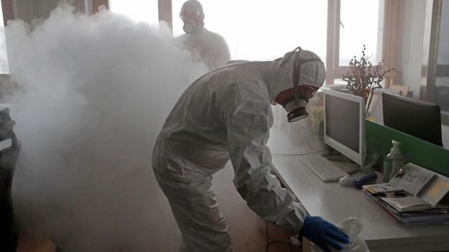
Virus corona đang gây ảnh hưởng đến các hoạt động kinh doanh của các trung tâm công nghệ quan trọng nhất thế giới.
Ở San Diego và San Francisco, hai nơi đã ban bố tình trạng khẩn cấp công cộng, nhân viên được khuyến cáo không nên bắt tay với khách hàng.
Facebook đã hủy một hội nghị thường niên, được lên kế hoạch vào tháng 3. Một số nhà tài trợ và các nhà tổ chức triển lãm tên tuổi đã rút tên khỏi một trong những hội nghị an ninh mạng lớn nhất thế giới đang diễn ra tại San Francisco.
Trung tâm kiểm soát và phòng ngừa dịch bệnh Hoa Kỳ (CDC) đã ban hành các hướng dẫn khuyến nghị các công ty áp dụng chính sách cho nhân viên làm việc từ xa, hoặc làm việc tại nhà, đặc biệt nếu nhân viên có dấu hiệu sốt hoặc các vấn đề về bệnh hô hấp.

Ý thức cộng đồng:

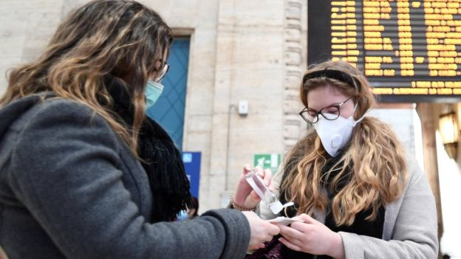
Theo các quan chức y tế Hoa Kỳ, nâng cao nhận thức cộng đồng về tầm quan trọng của các biện pháp phòng ngừa như rửa tay kỹ lưỡng, là một phần quan trọng trong cuộc chiến chống lại việc lây lan của virus corona.
Theo Tổ chức Y tế Thế giới (WHO), để ngăn chặn sự lây lan của virus corona, mọi người nên:
- rửa tay thường xuyên
- che miệng và mũi khi ho và hắt hơi
- tránh tiếp xúc với những người có triệu chứng bệnh hô hấp
- tránh tiếp xúc khi không được bảo vệ với động vật hoang dã hoặc trang trại

Bệnh viện:
Vì không có cách điều trị đối với virus corona mới, các bệnh viện đang cố gắng làm giảm các triệu chứng của bệnh.
Bệnh nhân được khuyên là nên được cách ly và các nhân viên y tế nên mặc đồng phục bảo hộ khi tiếp xúc với các trường hợp nghi nhiễm bệnh.

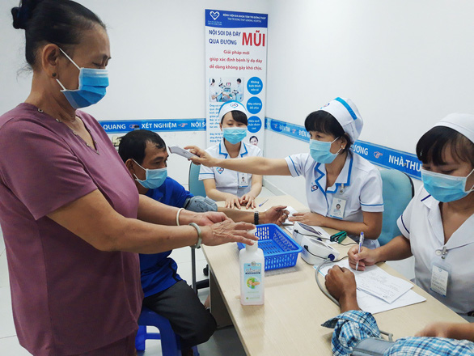
Các nhà chức trách ở Mỹ và Anh dự đoán rằng nếu xảy ra dịch bệnh trên diện rộng, các bệnh viện có thể dời lại các quy trình không khẩn cấp và tăng cường tư vấn qua điện thoại.
Nhiều người lo ngại về việc các bệnh viện sẽ đối phó thế nào khi có số lượng bệnh nhân gia tăng, nhất là khi các dịch vụ chữa trị mất thời gian khá lâu.

Biện pháp cách ly:
Ở Anh, những người đi du lịch từ vùng dịch về được yêu cầu tự cách ly.
Thành phố Vũ Hán của Trung Quốc, tâm dịch của virus corona và các thành phố đang bị ảnh hưởng nặng nề nhất ở miền bắc nước Ý, đều bị phong tỏa.
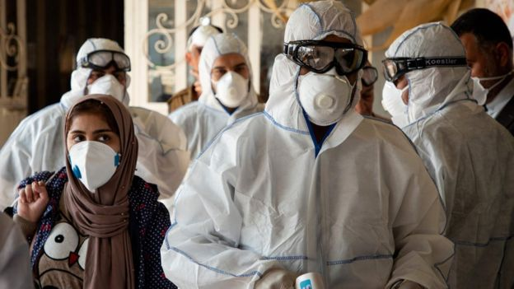
Nhưng các chuyên gia cho rằng khi virus lây lan trên toàn cầu, những biện pháp hạn chế như vậy sẽ kém hiệu quả hơn.
Biện pháp này cũng khó áp dụng ở những nơi khác.
"Rất ít quốc gia có thể phong tỏa cả thành phố như Trung Quốc đã làm", Tom Inglesby, giám đốc Trung tâm An ninh Y tế Johns Hopkins, viết trên Twitter.
Quan chức Mỹ lập luận, "Việc phong tỏa có thể dẫn đến nguy cơ cắt liên lạc giữa các thành viên trong gia đình, làm gián đoạn việc cung cấp thuốc cho người dân cũng như việc cung cấp thực phẩm và các nhu yếu phẩm."
"Việc này có thể ngăn chặn sự đi lại của các bác sĩ, y tá và việc vận chuyển vật tư y tế đến bệnh viện, điều đã được ghi nhận ở Trung Quốc." Tom Inglesby nói.

CÁC BIỆN PHÁP PHÒNG NGỪA COVID-19:
Hiện tại không có vắc-xin để ngăn ngừa nhiễm nCoV-2019. Cách tốt nhất để ngăn ngừa nhiễm trùng là tránh tiếp xúc với vi-rút này.
Rửa tay thường xuyên bằng xà phòng và nước trong ít nhất 20 giây. Nếu không có xà phòng và nước, hãy sử dụng chất khử trùng tay chứa cồn.
Tránh chạm vào mắt, mũi và miệng bằng tay không rửa sạch.
Tránh tiếp xúc gần với người bị bệnh.
Ở nhà khi bạn bị bệnh.
Che miệng khi ho hoặc hắt hơi bằng khăn giấy, sau đó ném khăn giấy vào thùng rác.
Làm sạch và khử trùng các vật và bề mặt thường xuyên chạm vào.
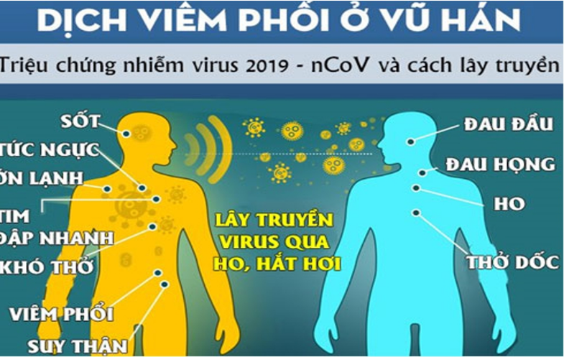
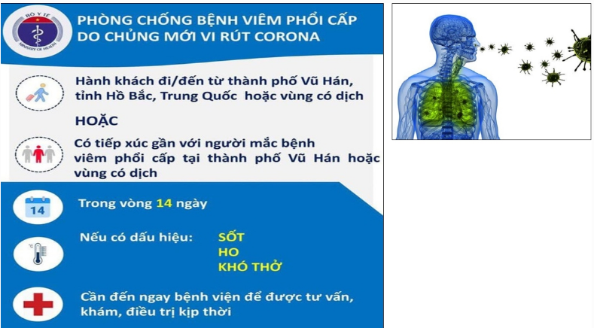

Các khuyến cáo của bộ y tế:

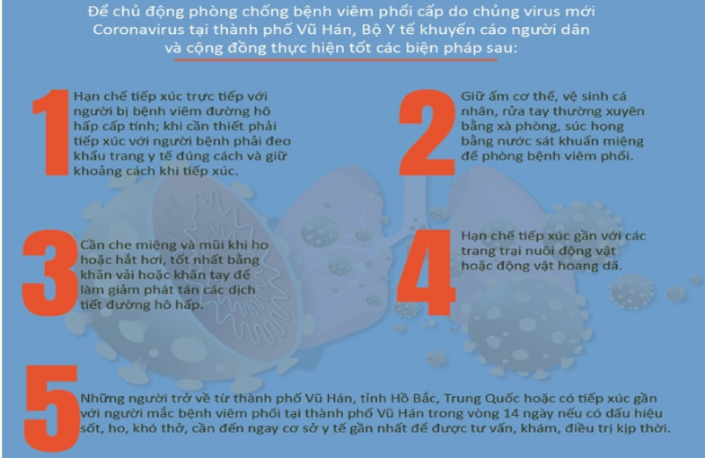
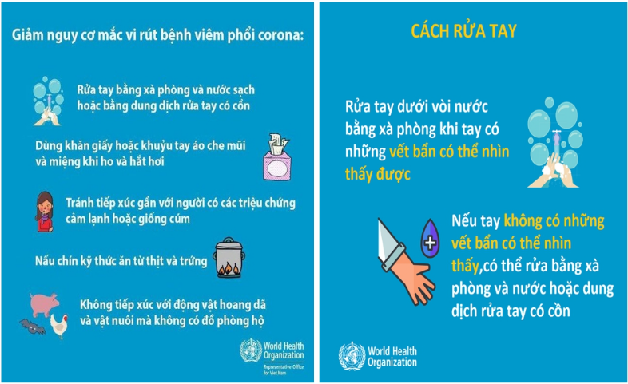
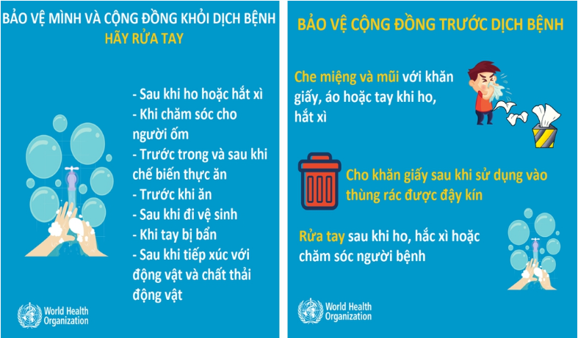
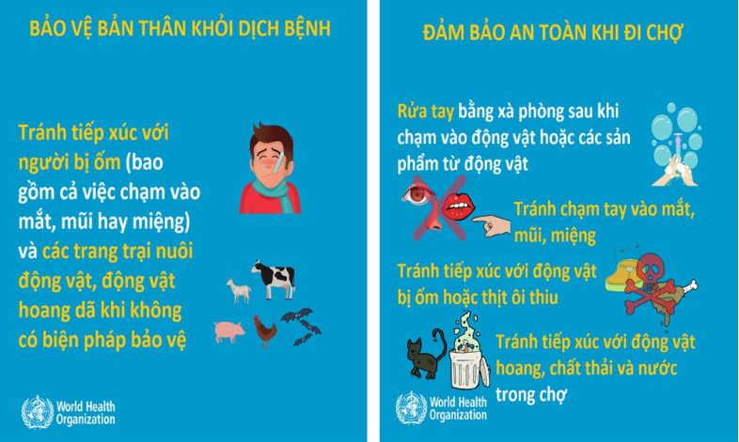
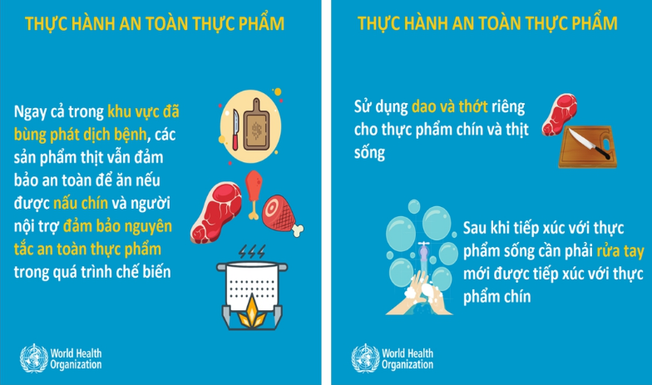
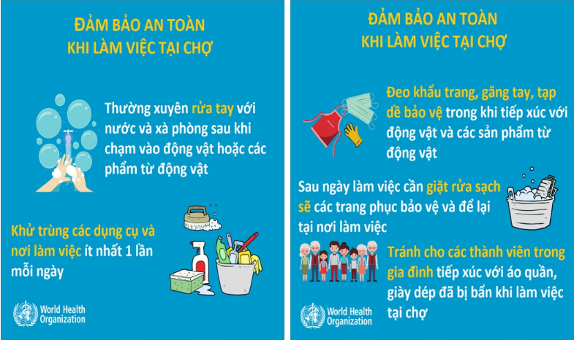
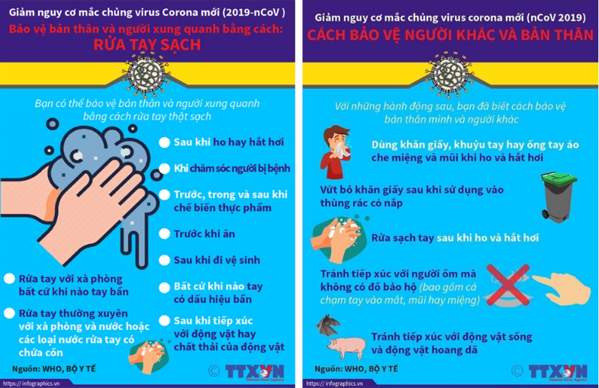
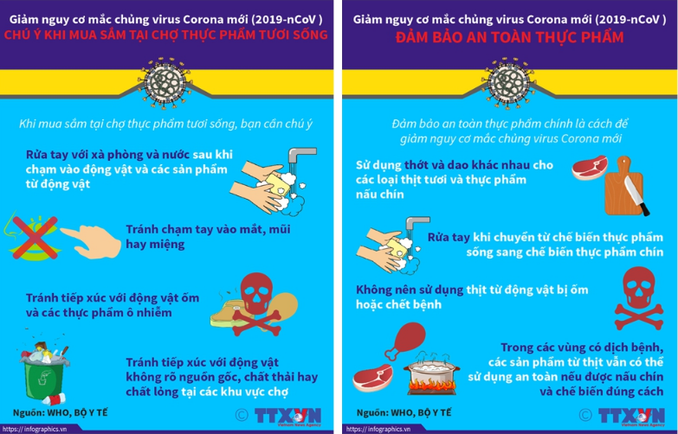
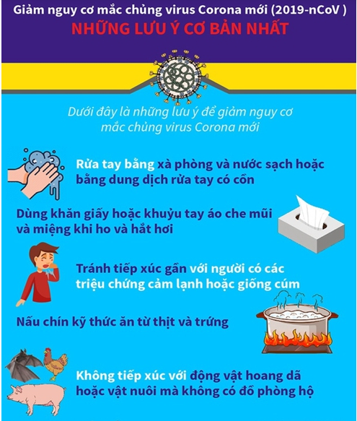
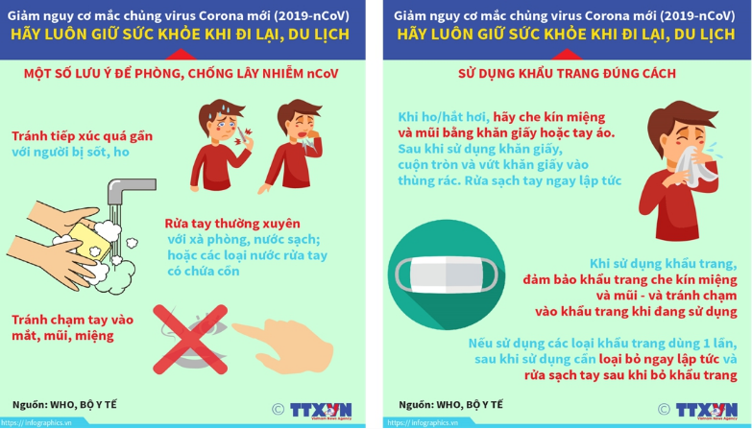
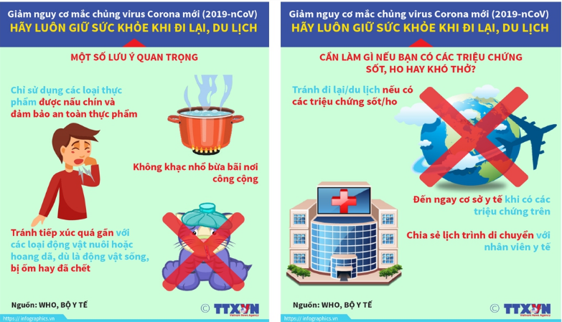
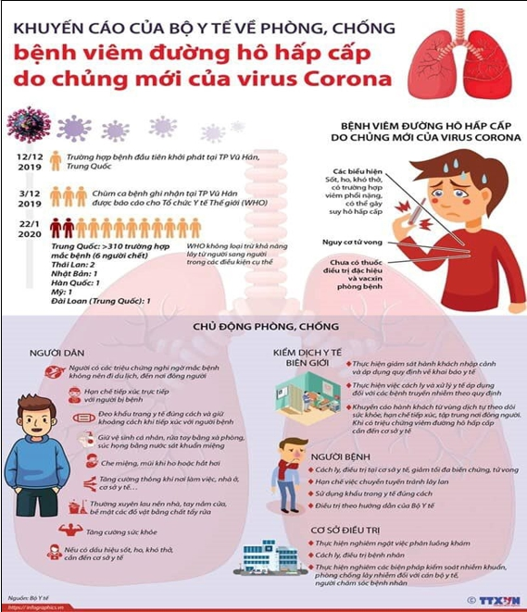
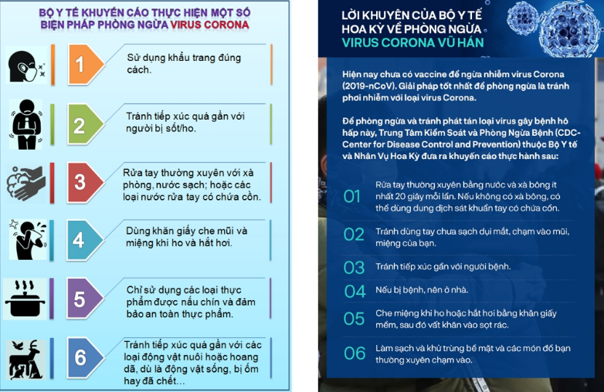
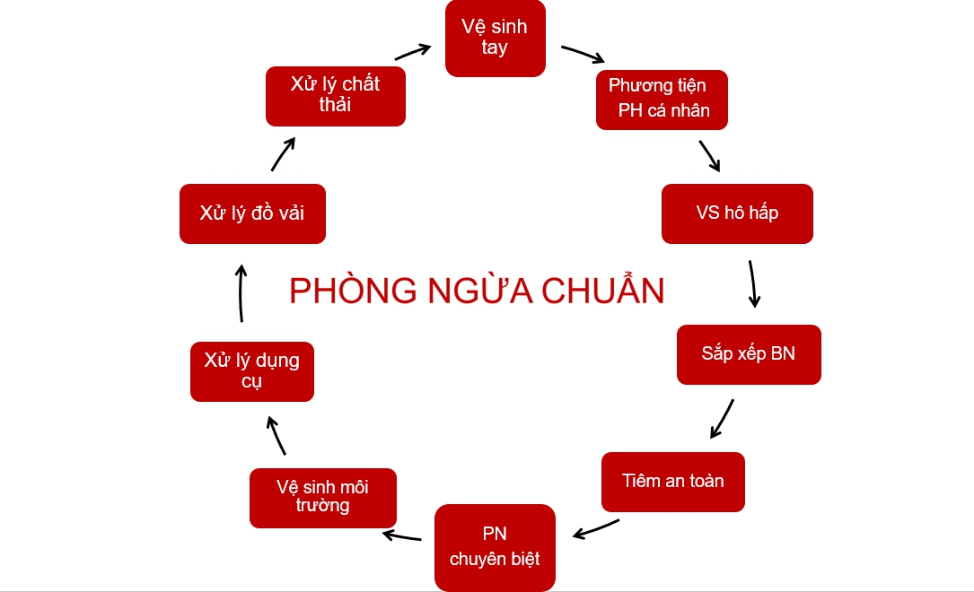

*Có cần đeo khẩu trang để bảo vệ bản thân?
Đeo khẩu trang y tế có thể làm hạn chế sự lây lan của một số bệnh đường hô hấp. Tuy nhiên, dùng khẩu trang đơn thuần không đảm bảo ngăn chặn việc lây nhiễm. Phải kết hợp với các biện pháp phòng ngừa khác bao gồm vệ sinh tay và vệ sinh hô hấp và tránh tiếp xúc gần, giữ khoảng cách ít nhất 1 mét giữa bạn và người khác.
Tổ chức Y tế thế giới khuyên nên sử dụng khẩu trang y tế hợp lý, để tránh lãng phí nguồn lực không cần thiết, tạo cảm giác an toàn giả tạo và xu hướng sử dụng sai khẩu trang. Điều này có nghĩa là chỉ sử dụng khẩu trang nếu bạn có các triệu chứng về hô hấp (ho hoặc hắt hơi), nghi ngờ nhiễm 2019-nCoV với các triệu chứng nhẹ hoặc đang chăm sóc cho người nghi ngờ nhiễm 2019-nCoV. N
Người nghi ngờ nhiễm virus 2019-nCoV liên quan đến du lịch ở một khu vực tại Trung Quốc - nơi 2019-nCoV đã được báo cáo hoặc tiếp xúc gần với một người đi du lịch từ Trung Quốc và có các triệu chứng về hô hấp.
* Đeo, sử dụng, tháo và bỏ khẩu trang như thế nào?
- Trước khi đeo khẩu trang cần rửa tay bằng xà phòng và nước hoặc bằng dung dịch rửa tay có cồn.
- Che miệng và mũi bằng khẩu trang, đảm bảo không có khoảng trống giữa mặt và khẩu trang.
- Tránh sờ vào khẩu trang trong khi sử dụng; nếu đã sờ vào khẩu trang, cần rửa tay bằng xà phòng và nước hoặc dung dịch rửa tay có cồn.
- Thay khẩu trang mới ngay khi khẩu trang bị ẩm. Không sử dụng lại khẩu trang sử dụng một lần.
- Để tháo khẩu trang: gỡ từ phía sau (không chạm vào mặt trước của khẩu trang); bỏ ngay vào thùng kín; rửa tay bằng xà phòng và nước hoặc bằng dung dịch rửa tay có cồn sau khi tháo khẩu trang.


